Информационно-обучающая система
в начальной школе
Л.Н. Хайбуллина
учитель начальных классов
первой квалификационной категории,
зам. директора по УР начальной школы

В Концепции модернизации российского образования четко сформулированы требования к современной школе и обоснован социальный заказ. Современному обществу нужны образованные, нравственные, творческие люди, которые обладают нестандартным взглядом на проблемы, владеют навыками исследовательской работы, могут самостоятельно принимать решения. Другими словами, от школы сегодня ждут не "нашпигованных" знаниями выпускников, а людей, способных на протяжении всей жизни добывать и применять новые знания. Вот и в обучении начальной школы лежит личностно ориентированное, развивающее, вариативное, непрерывное образование. Это Система, рассчитанная на максимальное раскрытие личностных качеств ученика и учителя в процессе совместной деятельности. Уроки, строящиеся на принципе минимакса, позволяют построить индивидуальную образовательную траекторию для каждого ученика и проявить свою индивидуальность и принцип комфортности в обучении. В моем представлении, 21 век отличается от других столетий своей информативностью и множеством способов передачи и получения информации. Педагог нового столетия должен быть готов к любому общению. Современный урок невозможно было бы представить и без применения информационно-коммуникационных технологий. Применение компьютерных технологий в учебном процессе позволяет учащимся зрительно легче воспринимать учебный материал, кроме этого формируются навыки и умения информационно-поисковой деятельности.
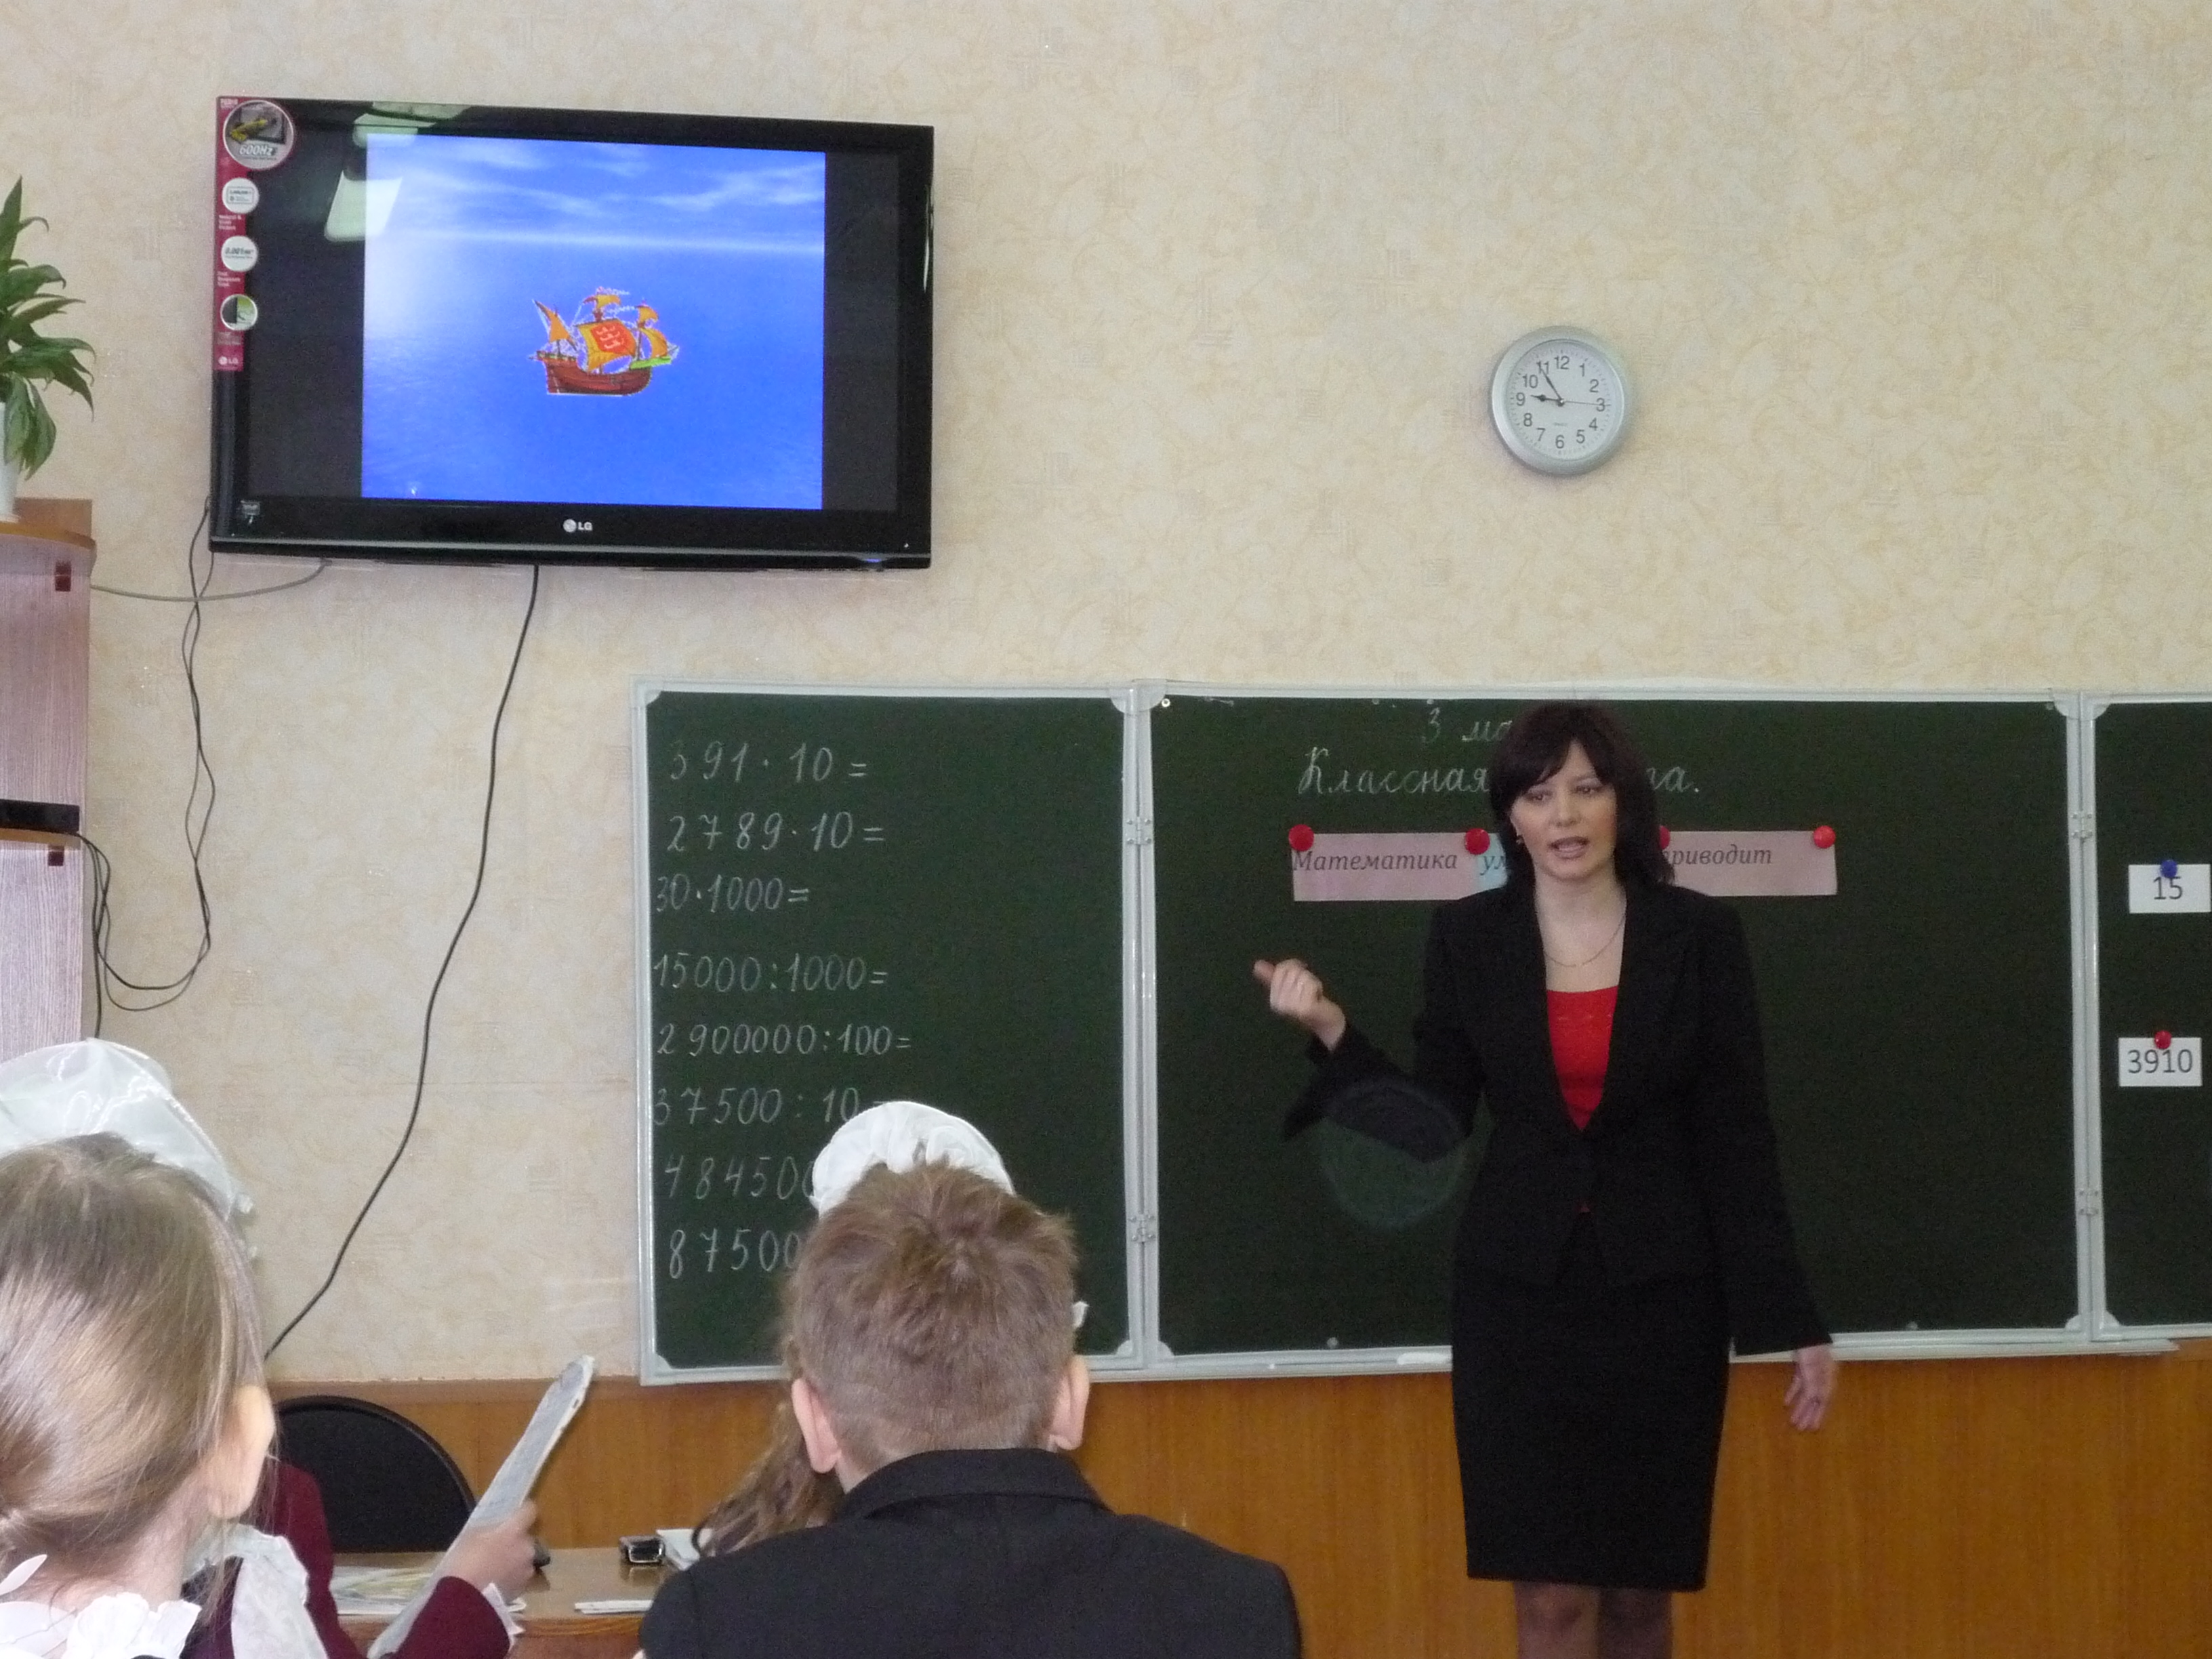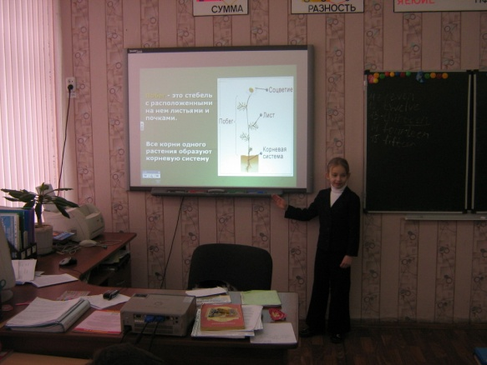

Результаты выполнения учащимися контрольных работ, представленных в электронном приложении, позволяют увидеть степень усвоения программного материала по каждому предмету, каждому ученику в отдельности и классу в целом. Это помогает проводить системный анализ качества обучения учащихся. Весьма обширное направление использования современных информационно- коммуникационных технологий – дистанционное образование учащихся начальных классов. В Концепции модернизации российского образования говорится о том, что одновременно с реализацией стандарта общего образования должна быть выстроена система поиска и поддержки талантливых детей. Для себя я выделила возможные направления использования дистанционного образования на начальной ступени обучения в рамках работы с одаренными детьми. В практической деятельности столкнулась с формами дистанционного образования, организованной Автономной некоммерческой организацией «Центр развития молодёжи». В результате проведённого конкурса была отмечена высокая мотивирующая эффективность, повышение интереса учащихся к изучению русского языка, математики, окружающего мира.
Участие в международном дистанционном проекте Эрудит – Марафон Учащихся «Эму» оказались весьма приятными, учащиеся получили сертификаты. Я думаю, что работа, проводимая на начальной ступени образования , даёт возможность уже с младшего школьного возраста вести исследовательскую деятельность, создавать проекты. Навыки работы в режиме онлайн, полученные в начальной школе, позволяют использовать дистанционные образовательные ресурсы, Интернет – ресурсы в старших классах, в том числе и при подготовке к единому государственному экзамену.
Новое качество образования может быть достигнуто лишь при создании определённых условий, направленных на сохранение и укрепление здоровья учащихся. Введение здоровьесберегающих основ в учебно- воспитательном процессе в начальной школе является, на мой взгляд, сегодня актуальным, так как нужно формировать у учащихся установки на поддержание здорового образа жизни. Главный упор, который я делаю на уроках – это рациональная организация урока, использование активных методов и активных форм обучения. К примеру, если в течение урока используется один вид деятельности или 30-35 минут занимает фронтальная работа, то это приведет к невосприятию материала. Поэтому рациональная организация включает в себя разнообразные виды деятельности от 4 до 7, с частотой их чередования 7-10 мин. Все это снимает проблемы переутомления, отсутствие интереса к изучаемой теме, дети активны до конца урока, им нравится узнавать все больше нового. Широко практикуются в моей педагогической деятельности различные формы проведения занятий по основам безопасности жизнедеятельности. Кроме отведённых программой часов по правилам дорожного движения, создаю интегрированные программы изучения правил дорожного движения с другими предметами.
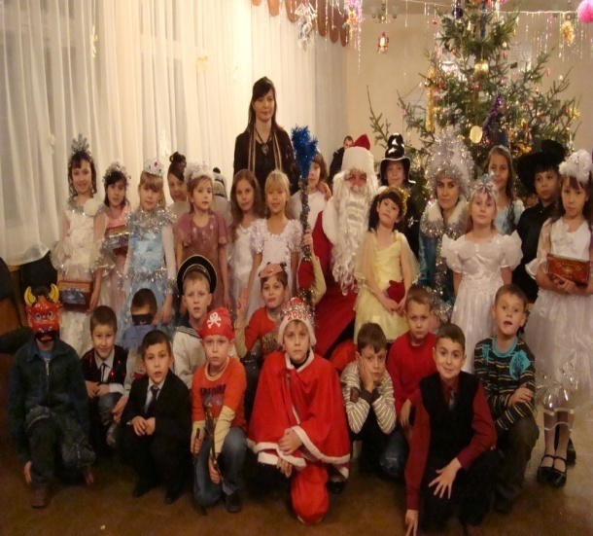В концепции модернизации российского образования определена приоритетность воспитания: «Формирование у школьников гражданской ответственности и правого самосознания, духовности и культуры, инициативности, самостоятельности, толерантности, способности к успешной социализации в обществе…». За годы работы классным руководителем ко мне пришло понимание того, что набором воспитательных мероприятий многого не добьешься, нужна воспитательная система класса, обеспечивающая создание максимально благоприятных условий для развития личности ребенка, учитывающая интересы, способности, потребности учащихся, их возможности и творческий потенциал. Успехи класса не возникают на пустом месте, они становятся итогом постоянных усилий и целенаправленной работы всех: педагогов, учащихся, родителей. Благодаря им была достигнута педагогически целесообразная согласованность целей, задач, стимулов, средств воздействия на учащихся и методов организации деятельности школьников. Многолетние искания, изучение педагогической литературы, проверка теоретических положений в практической деятельности позволили создать воспитательную систему класса. В системе работы - метод проектов. Совместно с родителями разрабатываю проекты внеклассных мероприятий.
Нами разработаны проекты: «Новогодние проделки нечистой силы», «Творческая семья», «Ты у меня одна», «Мой день рождения осенью», «В стране «Светофория». Вместе с членами родительского комитета готовлю родителей к муниципальным конкурсам «Совет да любовь», «Семейные поделки из природного материала». В результате этой деятельности семьи моих учеников становятся победителями республиканских, муниципальных конкурсов. Привлекаю родителей в организации досуга учащихся. Они ведут кружки, способствующие интеллектуальному развитию детей «Юный шахматист», проводят заседание музыкальной студии «Весёлые нотки», преподавание танцев, готовят совместно с учащимися различные праздники.
Ученик 4 класса ,Воронов Арсений, стал победителем республиканского конкурса «Парламентский урок» в номинации «Мой дом- моя республика» и был приглашён на встречу с председателем Государственного Совета Республики Татарстан Ф. Мухаметшиным.
Сократ сравнивал учителя с дождевой каплей. Действительно, как дождь открывает потенциал каждого зерна, так и цель каждого учителя - выявить одаренность каждого ученика, помочь ему найти себя, сделать первое и самое важное открытие - открыть свои способности, а может быть, и талант. Я понимаю, что это требует от меня знаний, навыков, педагогического мастерства. Есть множество способов сделать свои уроки интересными и красивыми, но самым главным на этом пути, на мой взгляд, является вера в себя, вера в свои возможности, вера в свое большое предназначение.

